检 测 报 告

试验名称：总成震动耐久


主检： |  | 日期： | 2025年9月14日
审核： |  | 日期： | 2025年9月15日
批准： |  | 日期： | 2025年9月15日

北京光华荣昌汽车部件有限公司实验室

声 明

- 报告无实验室“检测专用章”无效。
- 报告无主检、审核、批准人签字无效。
- 报告涂改无效。
⑷ 复制报告未重新加盖“检测专用章”无效。
⑸ 对检测报告若有异议，请收到报告后15个工作日内通知实验室。
⑹ 送样检测仅对样品负责。
⑺ 电子版报告无安全密码无效

试验单位：北京光华荣昌汽车部件有限公司实验室
地 址：北京市昌平区流村镇工业园区
电 话： (010) 60793358-5711 邮 编：102200
样品名称 | 副驾驶员座椅总成 | 车 型 | TX
样品件号 | AZ166251000021/2 | 样品数量 | 1件
委托单位 | 项目管理部 | 生产单位 | /
送 样 者 | 连小雨  电话：18515291579 | 送样日期 | 2025年9月12日
试验地点 | 北京光华荣昌汽车部件有限公司实验室 | 试验日期 | 2025年9月8日
试验项目 | 总成震动耐久
试验标准 | 详见 GR20250912SQS184申请单
试验状态 | 量产品
试验结论 | 对 2025年9月12日 项目管理部 送检的 TX 副驾驶员座椅总成按照 GR20250912SQS184申请单进行总成震动耐久试验，经检测不符合标准要求。
备 注 | /

一、试验条件
试验时间： | 2025年9月8日—2025年9月14日
试验地点： | 北京光华荣昌汽车部件有限公司实验室
试验人员： | 徐贝宁
环境温/湿度： | 温度：27.8℃；湿度：52.7%
二、试验仪器设备
序号 | 设备名称 | 设备编号 | 规格型号 | 厂家 | 精度 | 有效期
1 | 六自由度摇摆台 | Q-062 | RC/ZDT-6/3-300(H) | 四平锐创动感电子科技有限公司 | 平移：X、Y、Z≤±0.75mm  角度：X≤±0.14°、Y≤±0.145°、Z≤±0.19°  行程回差：≤1mm  位置漂移：≤0.25mm | 2026年7月1日
2 | 汽车室内尺寸测量用三维H点装置 | Q-017 | / | 天津汽车研究院 | 0.1° | /
三、试验方法及评价标准
1、试验方法
使用戴姆勒路谱0405波段负载振动150h。
2、评价标准
座椅不应出现松脱、变形、开焊、开裂等问题。
四、标准偏离
1、标准偏离
无
五、试验结果
1、试验结果
样品名称 | 样品编号 | 试验中及试验后座椅是否出现松脱、变形、开焊、开裂等问题 | 备注
福驾驶员座椅总成 | 184-002-202509 | 是 | 试验进行126小时后，座椅左右连接板均有开裂，试验终止。

六、试验照片
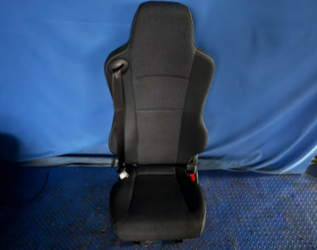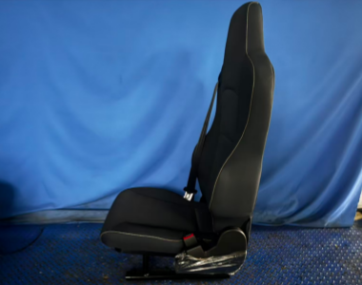
试验前
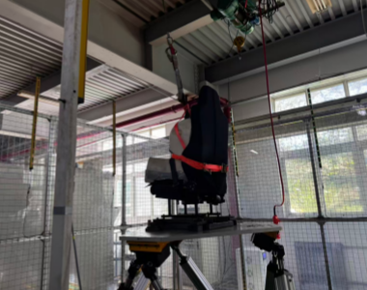
试验中
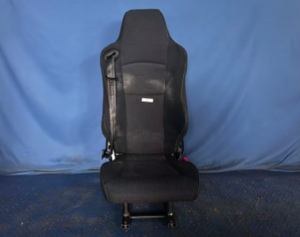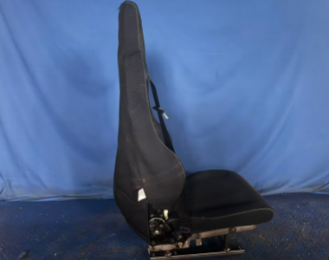
试验后
**报告结束**

